MÄTPLAN Hus A GUL TEXT = OBJEKTANPASSAS GRÖN TEXT = HJÄLPTEXT, TAS BORT EFTER INFÖRANDE
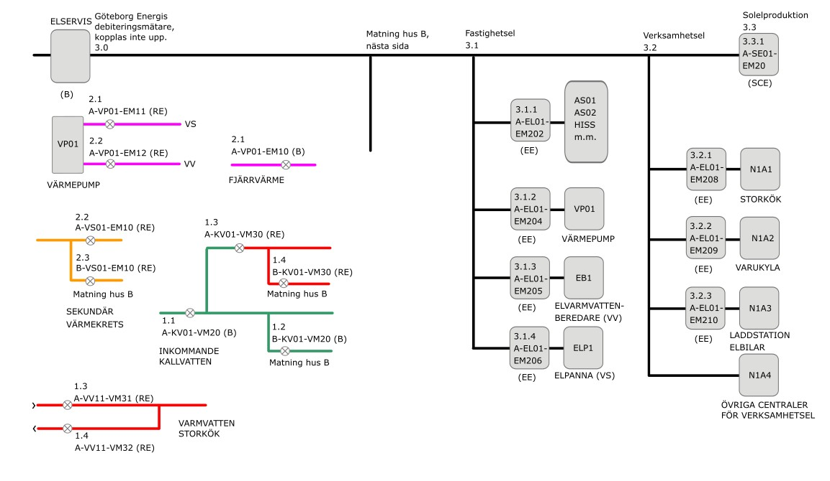

MÄTPLAN Hus B
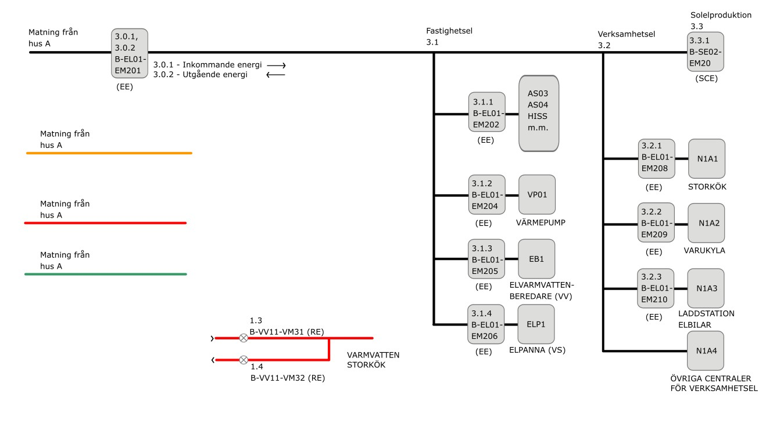
Objektsnr: xxxxxxxxxxxx
Betjänar: xxxxxxxxxxxx

Detta driftkort syftar till att ge en överblick över mätarnas inbördes samband. Indexering och numrering av mätarna i exempelbilder är enbart till för att beskriva det hierarkiska sambandet och skall inte ses som att en viss mätare skall numreras och indexeras på ett bestämt sätt. Värmemängdsmätarna redovisas i exempelbilder enbart som flödesmätare vilket är tillräckligt för att visa sambandet, i driftkort för FC och VP ska de visas med både flödes- och temperaturmätare. Exempelbilder och utförande skall projektanpassas, EL skall överlämna underlag som visar elmätarnas inbördes samband.

MÄTARE
Objekt | Placering av mätare
A-EL01-EM20x | Elrum xxx
A-EL01- EM20x | Elrum xxx
A-VP01-EM10 | Undercentral rum xxx
A-KV01-VM20 | Undercentral rum xxx
A-KV01-VM22 | Undercentral rum xxx
A-KV01-VM23 | Undercentral rum xxx
A-KV01-VM30 | Undercentral rum xxx
A-VV01-VM31 | Undercentral rum xxx
A-VV01-VM32 | Undercentral rum xxx
B-EL01-EM20x | Elrum xxx
B-EL01- EM20x | Elrum xxx
B-VS01-EM10 | Undercentral rum xxx
B-KV01-VM20 | Undercentral rum xxx
B-KV01-VM30 | Undercentral rum xxx

LARM
Övervakning av energimätare för värmeenergi
Om värdet för mätarställning inte ändrats inom inställbar tid utgår larm. Larm från mätare för värmeproduktion förreglas under sommarperiod.
Övervakning av energimätare för elenergi
Om värdet för mätarställning inte ändrats inom inställbar tid utgår larm. Larm från mätare för storkök förreglas om anläggningen varit pålarmad under tiden värdet inte ändrats.
Övervakning av flödesmätare för vatten (utom för nödkyla)
Om värdet för mätarställning inte ändrats inom inställbar tid utgår larm. Larm från flödesmätare förreglas om anläggningen varit pålarmad under tiden värdet inte ändrats.
Övervakning av flödesmätare för nödkyla
Om flöde registrerats under varje timme under ett dygn utgår larm.

Objekt | Förklaring | Larmgrupp: | Larmfördröjning | Larmgräns
EMxx | Kommunikationslarm Mbus | 51 | 60 min
EM/VMxx | Utebliven ändring av värde | 51 | 168 tim
VMxx | Flödeslarm nödkyla | 51 | 5 min

